Муниципальное бюджетное дошкольное образовательное учреждение
детский сад «Сказка»

Интегрированное занятие для старших дошкольников

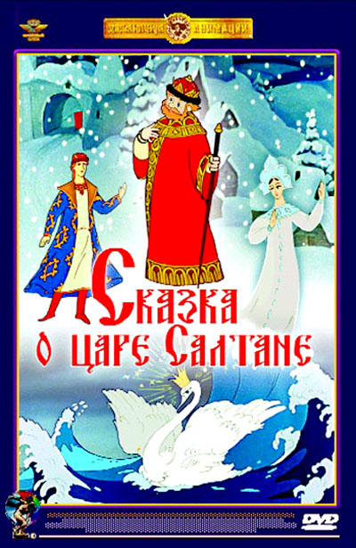

Музыкальный руководитель:
Грязнова Ирина Александровна

Три чуда дивных
Интегрированное занятие для детей 6 -7 лет
Цель:
углубление восприятия музыки через интеграцию различных видов искусств.

Задачи:
1)продолжать знакомить детей с творчеством русского композитора Н.А. Римского – Корсакова на примере музыкальных фрагментов из оперы «Сказка о царе Салтане»;
2) обогащать словарный запас детей, уточняя такие понятия: композитор, симфонический оркестр, дирижёр, опера; искусство;
3) упражнять детей в умении рассказывать о своих впечатлениях связно, последовательно, грамотно, используя сложные предложения;
4) развивать образную речь дошкольников, творческое воображение, способность к художественному взаимодействию с музыкой, по средствам танцевально-образных импровизаций;
5) воспитывать у детей устойчивый интерес к искусству.

Интеграция образовательных областей:

- музыка;
- чтение художественной литературы;
- коммуникация;
- социализация;
- познание
Формы организации:
- Слушание музыки
- Шумовой оркестр
- Музыкальное движение
- Чтение стихов
- Беседа

Предварительная работа:
- Чтение сказки А. С. Пушкина «Сказка о царе Салтане»;
- Прослушивание музыкальных отрывков из оперы Н. А. Римского-Корсакова «Сказка о царе Салтане»;
- Разучивание игры «Подари улыбку»;
- Разучивание мелодии «Во саду ли в огороде» на детских музыкальных инструментах;
- Знакомство с понятиями: композитор, оркестр, опера, симфонический оркестр, искусство;
- Разучивание стихотворных отрывков из сказки.

Оборудование:
- Мольберт;
- Кроссворд;
- Портреты А. С. Пушкина, Н. А. Римского-Корсакова;
- Иллюстрации картин М. Врубеля, С. Ковалева;
- Шлемы, щиты, мечи для мальчиков;
- Атрибуты на голову, шарфы для девочек;
- Музыкальные инструменты: флейта – пикколо, большая флейта

Ход занятия
Музыкальный руководитель: Здравствуйте, ребята! Сегодня я предлагаю вам отправиться в сказку. Вы согласны? (Да) Но в сказку могут попасть только добрые и дружные дети, а вы дружные? (Да) Я тоже так думаю. А чтобы проверить это, давайте с вами поиграем в игру «Подари улыбку».

По дорожке я иду Ведущий идёт мимо детей, с окончанием
И улыбку всем дарю. фразы останавливается перед кем-либо.
Улыбнись и ты скорей, Улыбается этому ребенку, протягивая ему
Вместе будет веселей! руку. Вместе кружатся поскоками.

(Далее игра повторяется, но ведущих уже двое. Так до тех пор, пока в игру не будут вовлечены все дети.)
Коммуникативная игра «Подари улыбку»,муз. и сл. Е. Павловой
(Программа Т. С. Григорьевой «Маленький актер» для детей 5-7 лет, стр. 43,
(После игры все берутся за руки).
Музыкальный руководитель:Ну, что ж, пора в путь. По тропинке мы пойдём, прямо в сказку попадём! (Музыкальныйруководитель ведётдетей змейкой, все держатся за руки).
Вот мы и пришли, только сказки нигде нет. (Оглядываются вокруг изамечают на мольберте кроссворд.) Кажется, я поняла, чтобы попасть в сказку нам нужно отгадать кроссворд. Справимся? (Да). Ну что ж, тогда начнём. (Музыкальный руководитель задаёт вопросы, а ответы записывает в клеточки кроссворда)

1. Как называется человек, который сочиняет музыку? (Композитор).
2. Группа музыкантов, одновременно играющих на различных музыкальных инструментах? (Оркестр).
3. Как называется спектакль, в котором актёры не говорят, а поют? (Опера).
4. Назовите общим словом понятия: живопись, музыка, художественное слово. (Искусство)
5. Какой оркестр исполняет музыку в опере, он же является самым большим? (Симфонический).
6. Какая сказка А.С.Пушкина превратилась в оперу? (Сказка о царе Салтане).
Музыкальный руководитель:Молодцы ребята! Вот мы и очутились в сказке, да не в простой, а музыкальной! Звуки музыки нас зовут в сказку. Проходите, присаживайтесь на стульчики. Посмотрим, что же будет дальше. (Дети проходят и садятся на свои места).
Ребята, скажите, какой композитор написал оперу «Сказка о царе Салтане»? (Н.А. Римский – Корсаков, русский композитор). В волшебном городе у князяГвидона было три чуда. Назовите первое из них? (Белочка).
Давайте вспомним, как описал это чудо поэт А.С. Пушкин. (Ребенок рассказываетфрагмент стихотворения).
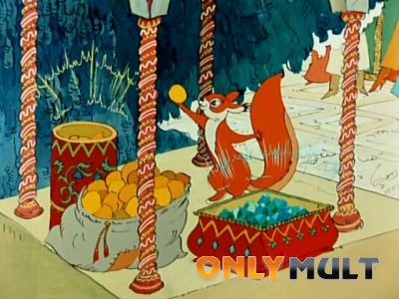
Ель растёт перед дворцом,
А под ней хрустальный дом.
Белка там живёт ручная,
Да затейница какая
Белка песенки поёт,
Да орешки всё грызёт!
А орешки не простые,
Все скорлупки золотые.
Музыкальный руководитель:Молодец! А вот белочка, которую нам нарисовал художник. (Иллюстрация «Белка» В. Конашевича).
Скажите, какая белочка на картине? (маленькая, игривая, весёлая). Правильно. А сейчас, мы услышим как композитору Н.А. Римскому – Корсакову удалось создать волшебный образ белочки с помощью музыки.
Звучит музыкальный фрагмент «Белочка»
Музыкальный руководитель:Какую белочку нарисовала нам музыка? (маленькую, весёлую. забавную). А почему вы так решили? (Потому что, музыка звучала легко, высоко,игриво, светло).
Правильно, ребята!
Помните, как у А. С. Пушкина:
… белочка при всех
Золотой грызёт орех,
Изумрудец вынимает,
А скорлупку собирает,
Кучки ровные кладет,
И с присвисточкой поёт
При честном при всем народе:
Во саду ли, в огороде.
В музыке белки тоже есть «присвисточка». Её исполняет инструмент с забавным названием флейта-пикколо, что в переводе с итальянского языка означает «маленькая флейта». Голос у неё тонкий, высокий, светлый и немножечко свистящий. (Показываю флейту-пикколо. Повторное слушание в исполнении симфонического оркестра. Затем играю на большой флейте)
Ребята, давайте возьмем инструменты, создадим свой детский оркестр и исполним это произведение.

Оркестр «Во саду ли, в огороде»

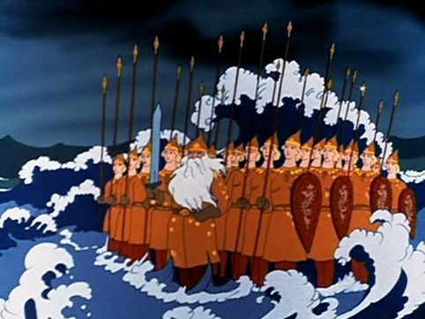
Музыкальный руководитель:А сейчас, назовите мне второе чудо. (Тридцать три богатыря) ребенок рассказывает фрагмент стихотворения).
Море вздуется бурливо,
Закипит, подымет вой,
Хлынет на берег пустой,
Разольётся в шумном беге,
И очутятся на бреге,
Вчешуе, как жар горя,
Тридцать три богатыря.
Все красавцы удалые,
Великаны молодые,
Все равны, как на подбор,
С ними дядька Черномор.
Музыкальный руководитель:Тридцать три богатыря защитники волшебного города. (Иллюстрация «Тридцать три богатыря»В.Конашевича). Посмотрите накартину, что вы видите? (Богатырипостепенно выходят из моря. Море бурливое, неспокойное, плещут большие волны. Князь Гвидон восхищается богатырями).
А сейчас давайте послушаем, как звучит музыка, рисующая образ богатырей.
Звучит музыкальный фрагмент «Тридцать три богатыря»
Музыкальный руководитель:Как звучала музыка? (торжественно, мужественно, гордо). Что ещё можно услышать в музыке, кроме гордой поступи богатырей? (Вмузыке слышится грозный рокот моря, море бушует, плещется). Скажите, одинаковый образ богатырей создали поэт, художник и композитор? (Да).
У нас осталось последнее третье чудо. Давайте его назовём. (ЦаревнаЛебедь)(Ребёнок читает фрагмент стихотворения).
За морем царевна есть,
Что не можно глаз отвесть:
Днём свет Божий затмевает,
Ночью землю освещает,
Месяц под косой блестит,
А во лбу звезда горит.
А сама – то величава,
Выступает, будто пава;
А как речь – то говорит,
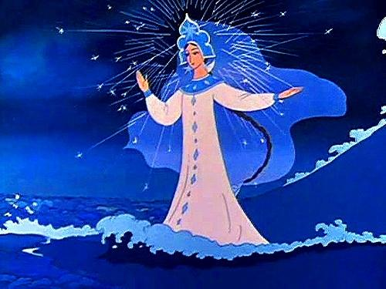
Словно реченька журчит.

Музыкальный руководитель: А сейчас послушаем, какую Царевну – Лебедь изобразит нам музыка.
Музыкальный фрагмент «Царевна - Лебедь»
Музыкальный руководитель:Какая была музыка? (Музыка плавная, нежная, грациозная). Мелодия похожа на взмахи крыльев, то взлетает вверх, то опускается вниз. А какое море рисует аккомпанемент?(Аккомпанемент рисует спокойное, тихое, плещущее море)
А теперь посмотрим на иллюстрации. (Иллюстрация «Царевналебедь» М. Врубель и В.Конашевича).
Видите, как изобразили Царевну - Лебедь художники. Скажите, настроение, картины схоже с музыкой. (Да. Царевна на картине необычная, волшебная, видно, как она превращается из Лебедя в девушку. Эта картина созвучна музыке).
Ребята, я предлагаю вам совершить волшебное превращение. Мальчики превратятся в богатырей. Какие движения будут у вас? (мужественные, бодрые, чёткие).А девочки превратятся в Царевну – Лебедь. Какие движения будут у вас? (грациозные, плавные, нежные).

(Дети берут элементы костюмов и исполняют танцевальную импровизацию под прослушанную музыку.)
Музыкальный руководитель: Ребята, наше путешествие по сказке завершается. Понравилось ли вам наше путешествие?
- Итак, в какой сказке мы сегодня побывали?
- Кто ее написал?
- А кто написал музыку к этой сказке?
- Какие три чуда мы сегодня услышали в музыке Николая Андреевича Римского-Корсакова? Ребята, мы можем не только прочитать сказку, но и услышать ее в музыке.Молодцы, вы были настоящие волшебники, точно передали настроение и характер звучащей музыки. Но нам пора возвращаться в группу. Возьмёмсявсеза руки. По тропинке мы пойдём снова в группу попадём. (дети уходят в группу)

